При мерцательной аритмии, или фибрилляции предсердий, очень важно вернуть нормальный синусовый ритм работы сердца, иначе у больного может произойти инсульт или развиться сердечная недостаточность.
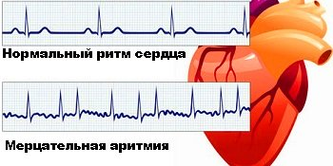
Ритм синусовый и фибрилляция предсердий
Восстановление синусового ритма называется кардиоверсией – она бывает электрической и медикаментозной. Не всегда этот метод эффективен, кроме того, встречается и пароксизмальная форма мерцательной аритмии, когда приступы повторяются с разной частотой.
Если врачам не удается восстановить синусовый ритм, и фибрилляция становится хронической, они назначают постоянное лечение, которое включает:
- Антиаритмические препараты.
- Средства, урежающие ритм.
- Лекарства для разжижения крови.

Антиаритмические препараты
Это лекарства, которые могут устранить аритмию, поэтому их назначают для предотвращения приступов фибрилляции предсердий при ее пароксизмальной форме. У кардиологов есть понятие «таблетка в кармане». Это антиаритмик, который при приеме внутрь восстанавливает синусовый ритм. Считается, что такая терапия менее эффективна, чем кардиоверсия в условиях стационара, но она намного доступнее и создает у пациента чувство безопасности, защищенности.
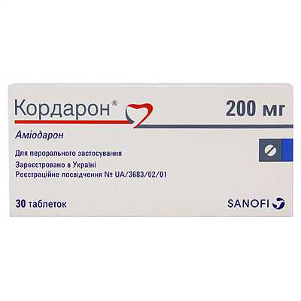
"Таблетка в кармане" помогает пациентам справится с приступом аритмии дома
Также антиаритмики применяют для уменьшения неприятных симптомов, связанные с фибрилляцией предсердий – высокой частоты сердечных сокращений, отеков, одышки, болей в сердце.
ВАЖНО: Многие лекарства сами обладают проаритмогенной активностью – могут вызывать различные нарушения ритма. Поэтому некоторые врачи относятся к ним с опаской. Назначение антиаритических таблеток – прерогатива кардиологов и аритмологов под тщательным врачебным контролем.
Препараты:
- Амиодарон.
- Пропафенон.
- Флекаинид.
- Соталол.
Амиодарон (Кордарон, Аритмил) – самый назначаемый препарат. Обычно хорошо переносится, однако содержит йод, поэтому может нарушать работу щитовидной железы. Оценка гормонального фона до лечения и в ходе него обязательна.

Средства, урежающие ритм
При мерцательной аритмии сердце обычно бьется чаще, чем обычно. Частота может превышать 130 ударов в минуту, это плохо сказывается на состоянии миокарда, вызывает неприятные ощущения у пациента – трепыхание в груди, одышку, утомляемость.
Контроль частоты ритма – важная часть лечения при фибрилляции предсердий. Таким больным обычно назначают препараты – бисопролол, небиволол, метопролол.
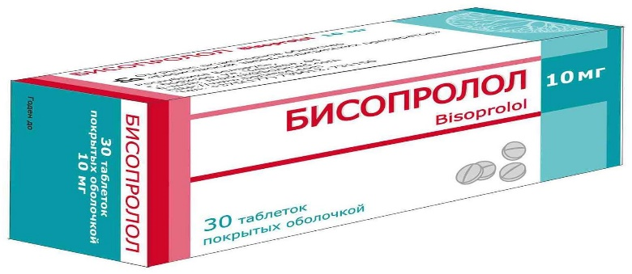

Также урежают сердечный ритм сердечные гликозиды (дигоксин) и амиодарон. Эти таблетки можно сочетать с бета-блокаторами при необходимости, но нужно тщательно следить за частотой сердечных сокращений, так как действие лекарств суммируется.

Препараты для разжижения крови
Разжижение крови – самая важная, на мой взгляд, часть лечения. Если антиаритмики и лекарства для урежения ЧСС уменьшают неприятные симптомы, то таблетки, разжижающие кровь (антикоагулянты), предотвращают развитие инсульта при мерцательной аритмии. Это непосредственная профилактика инвалидизирующих и смертельных осложнений.
К сожалению, многие пациенты опасаются антикоагулянтов из-за возможности кровотечений, а многие врачи идут у них на поводу, считая угрозу инсульта необоснованной, завышенной. Но риски этого осложнения рассчитывались в специальных исследованиях, и они реальны, поэтому на сегодняшний день без разжижения крови при мерцательной аритмии никак не обойтись.
Препараты:
- Варфарин.
- Ксарелто.
- Прадакса.
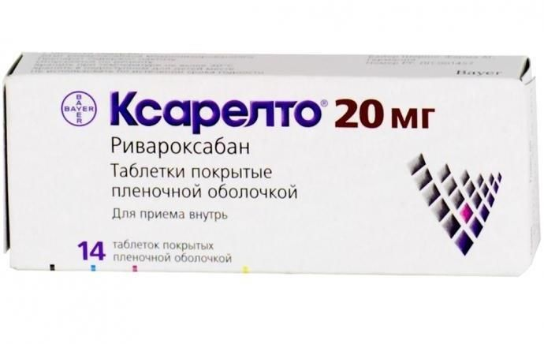
Новый, современный оральный антикоагулянт
ВАЖНО: У этих лекарств есть внушительный список противопоказаний и побочных эффектов, поэтому самостоятельно принимать их категорически запрещено. Вид антикоагулянта, дозировку и способ приема определяет только врач!
Об особенностях каждого антикоагулянта я расскажу подробнее в следующей статье, эти лекарства заслуживают внимания ввиду своей небезопасности, но при этом несомненной пользы.
Разжижение крови при мерцательной аритмии – насколько это важно?
Если Вам понравилось, ставьте лайк, подписывайтесь, делитесь с друзьями.
Пожелания и вопросы пишите в комментариях – с удовольствием отвечу!
Статьи по теме:
- Мерцательная аритмия – явные и скрытые опасности
- Инсульт - существуют ли предвестники болезни?

